课程教学进度计划表
一、基本信息
课程名称 | 老年医学
课程代码 | 2170051 | 课程序号 | 0664/0673 | 课程学分/学时 | 3学分/48学时
授课教师 | 高剑文 | 教师工号 | 22608 | 专/兼职 | 专职
上课班级 | 养老服务B23-1/2 | 班级人数 | 41人/40人 | 上课教室 | 一教206/一教208
答疑安排 | 时间：周一13:00-16:00 地点：健康101办公室 电话：18717968927
课程号/课程网站 | 云班课：4973621/2976794
选用教材 | 《老年医学》于普林、 ISBN 9787117346863、人民卫生出版社、第3版
参考教材与资料 | 《老年临床医学》杨云梅、浙江卫生出版社、第1版  《实用老年病学》汪耀、人民卫生出版社、第1版  《老年医学》张建、范利、人民卫生出版社、第2版

二、课程教学进度安排
课次 | 课时 | 教学内容 | 教学方式 | 作业
1 | 2 | 绪论  老年人神经系统疾病 | 教的方法：讲述教学法、讨论教学法、多媒体教学法；  学的方法：问题导向学习。 | 1.复习并完成课后作业。  2.预习下次课内容
2 | 2 | 老年人神经系统疾病 | 教的方法：讲述教学法、多媒体教学法、示范教学法；  学的方法：问题导向学习。 | 1.复习并完成课后作业。  2.预习下次课内容
3 | 2 | 老年人循环系统疾病 | 教的方法：讲述教学法、多媒体教学法、示范教学法；  学的方法：问题导向学习、解决问题学习。 | 1.复习并完成课后作业。  2.预习下次课内容
4 | 2 | 老年人循环系统疾病  老年人呼吸系统疾病 | 教的方法：讲述教学法、多媒体教学法、示范教学法；  学的方法：问题导向学习、解决问题学习。 | 1.复习并完成课后作业。  2.预习下次课内容
5 | 2 | 老年人呼吸系统疾病 | 教的方法：讲述教学法、多媒体教学法、示范教学法；  学的方法：问题导向学习、解决问题学习。 | 1.复习并完成课后作业。  2.预习下次课内容
6 | 2 | 老年人循环系统疾病 | 教的方法：讲述教学法、多媒体教学法、示范教学法；  学的方法：问题导向学习、解决问题学习、实作学习。 | 1.复习并完成实训报告  2.预习下次课内容
7 | 2 | 老年人呼吸系统疾病 | 教的方法：讲述教学法、多媒体教学法、示范教学法；  学的方法：问题导向学习、解决问题学习、实作学习。 | 1.复习并完成实训报告  2.预习下次课内容
8 | 2 | 老年人消化系统疾病 | 教的方法：讲述教学法、多媒体教学法、示范教学法；  学的方法：问题导向学习、解决问题学习。 | 1.复习并完成课后作业。  2.预习下次课内容
9 | 2 | 老年人消化系统疾病 | 教的方法：讲述教学法、多媒体教学法、示范教学法；  学的方法：问题导向学习、解决问题学习、实作学习。 | 1.复习并完成实训报告  2.预习下次课内容
10 | 2 | 老年人内分泌代谢疾病 | 教的方法：讲述教学法、多媒体教学法、示范教学法；  学的方法：问题导向学习、解决问题学习。 | 1.复习并完成课后作业。  2.预习下次课内容
11 | 2 | 老年人内分泌代谢疾病 | 教的方法：讲述教学法、多媒体教学法、示范教学法；  学的方法：问题导向学习、解决问题学习、实作学习。 | 1.复习并完成实训报告  2.预习下次课内容
12 | 2 | 老年人泌尿系统疾病 | 教的方法：讲述教学法、多媒体教学法、示范教学法；  学的方法：问题导向学习 | 1.复习并完成课后作业。  2.预习下次课内容
13 | 2 | 老年人血液系统疾病 | 教的方法：讲述教学法、讨论教学法、多媒体教学法；  学的方法：问题导向学习、解决问题学习。 | 1.复习并完成课后作业。  2.预习下次课内容
14 | 2 | 老年人血液系统疾病 | 教的方法：讲述教学法、讨论教学法、多媒体教学法；  学的方法：问题导向学习、解决问题学习。 | 1.复习并完成课后作业。  2.预习下次课内容
15 | 2 | 老年人风湿性疾病 | 教的方法：讲述教学法、讨论教学法、多媒体教学法；  学的方法：问题导向学习、解决问题学习。 | 1.复习并完成课后作业。  2.预习下次课内容
16 | 2 | 老年人骨关节系统疾病 | 教的方法：讲述教学法、讨论教学法、多媒体教学法；  学的方法：问题导向学习、解决问题学习。 | 1.复习并完成课后作业。  2.预习下次课内容
17 | 2 | 老年人骨关节系统疾病 | 教的方法：讲述教学法、讨论教学法、多媒体教学法；  学的方法：问题导向学习、解决问题学习。 | 1.复习并完成课后作业。  2.预习下次课内容
18 | 2 | 老年人皮肤疾病 | 教的方法：讲述教学法、讨论教学法、多媒体教学法；  学的方法：问题导向学习、解决问题学习。 | 1.复习并完成课后作业。  2.预习下次课内容
19 | 2 | 老年人眼科疾病 | 教的方法：讲述教学法、讨论教学法、多媒体教学法；  学的方法：问题导向学习、解决问题学习。 | 1.复习并完成课后作业。  2.预习下次课内容
20 | 2 | 老年人耳科疾病 | 教的方法：讲述教学法、讨论教学法、多媒体教学法；  学的方法：问题导向学习、解决问题学习。 | 1.复习并完成课后作业。  2.预习下次课内容
21 | 2 | 老年人口腔疾病 | 教的方法：讲述教学法、讨论教学法、多媒体教学法；  学的方法：问题导向学习、解决问题学习。 | 1.复习并完成课后作业。  2.预习下次课内容
22 | 2 | 老年人其他常见疾病 | 教的方法：讲述教学法、讨论教学法、多媒体教学法；  学的方法：问题导向学习、解决问题学习。 | 1.复习并完成课后作业。  2.预习下次课内容
23 | 2 | 老年人恶性肿瘤 | 教的方法：讲述教学法、讨论教学法、多媒体教学法；  学的方法：问题导向学习、解决问题学习。 | 1.复习并完成课后作业。  2.预习下次课内容
24 | 2 | 老年人多器官功能障碍综合征 | 教的方法：讲述教学法、讨论教学法、多媒体教学法；  学的方法：问题导向学习、解决问题学习。 | 总复习
三、考核方式
总评构成 | 占比 | 考核方式
X1 | 40% | 随堂测验
X2 | 20% | 实训报告
X3 | 20% | 课堂小测验
X4 | 20% | 课堂展示

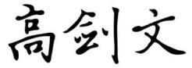
任课教师： 系主任审核： 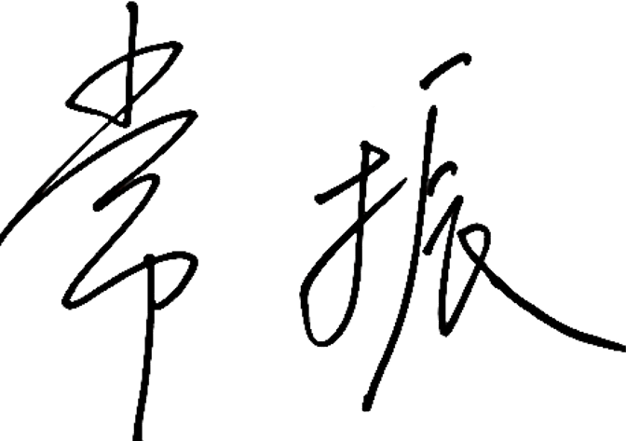 日期：2026.3.10

